**МИНОБРНАУКИ РОССИИ**

**САНКТ-ПЕТЕРБУРГСКИЙ ГОСУДАРСТВЕННЫЙ**

**ЭЛЕКТРОТЕХНИЧЕСКИЙ УНИВЕРСИТЕТ**

**«ЛЭТИ» ИМ. В.И. УЛЬЯНОВА (ЛЕНИНА)**

**Кафедра САПР**

Отчет по лабораторной работе № 2

по дисциплине «Алгоритмы и структуры данных»

Тема: **«Алгоритмы сортировки**»

Вариант 1

|  |  |
| --- | --- |
| Студент гр. 9302 | Чугуй В. В. |
|  |  |
| Преподаватель | Тутуева А. В. |

Оглавление

Цель работы 3

Задание 3

Описание реализуемого класса и методов 3

Оценка временной сложности методов 6

Описание реализованных unit-тестов 8

Пример работы программы 9

Заключение 11

Ссылка на программу 12

**Цель работы**

Получить практические навыки в разработке алгоритма и написании программы на языке C++ для знакомства с синтаксисом, а также правилами написания кода на языке С++.

**Задание**

Реализовать алгоритмы из списка.

Алгоритмы поиска и сортировки реализуются для целочисленного типа данных int, если не указанно иное

Список алгоритмов:

1. Двоичный поиск (BinarySearch)
2. Быстрая сортировка (QuickSort)
3. Сортировка вставками (InsertionSort)
4. Глупая сортировка (BogoSort)
5. Сортировка подсчётом (CountingSort) для типа char

**Описание реализуем****ых алгоритмов**

Рассмотрим алгоритм двоичного поиска. Данный алгоритм на вход получает на вход массив, его размер и ключ поиска (те то число, которое необходимо найти). Также этот массив должен быть отсортирован по возрастанию. И возвращает либо позицию данного числа в массиве, либо -1. Суть его заключается в том, что в цикле while(true) выбирается средняя позиция, путём нахождения среднего арифметического между левой и правой границей массива. Далее в структуре if else проверяется, если значение массива средней позиции меньше значения ключа, то левая граница изменяется на значение средней +1, если же значение массива больше ключа, то правая граница изменяется на значение среднего значения -1, иначе (те значение ключа и массива совпадают) то возвращается значение средней позиции. Если по итогу всех этих махинаций окажется так, что левая граница станет больше правой, то возвращается значение -1, что информирует нас о том, что данный элемент в массиве отсутствует. И этот алгоритм продолжает работу в бесконечном цикле, пока не вернётся одно из значений.

Теперь рассмотрим алгоритм быстрой сортировки. На вход этот алгоритм получает массив и его размер. Суть его состоит в том, что мы разделяем массив на подмассивы и рекурсивно вызываем этот алгоритм, пока эти подмассивы не окажутся элементарными для сортировки. Для начала выбираются левая и правая граница, а также опорный элемент (он может быть любым эл-ом массива). Далее все элементы, которые будут меньше опорного элемента необходимо поместить слева от него, а большие – справа. После этого рекурсивно вызывается алгоритм для левой или правой части массива, ока каждый получаемый подмассив не будет содержать всего 1 эл-т, который является отсортированным.

Теперь рассмотрим сортировку вставками. Входные данные для данного алгоритма те же, что и у быстрой сортировки. Алгоритм помещает несортированный элемент в подходящее место на каждой итерации. Сортировка вставками работает аналогично сортировке игральных карт в руке: предполагаем, что первая карта уже отсортирована, тогда выбираем неотсортированную карту. Если неотсортированная карта больше, чем карта в руке, она помещается справа, в противном случае - слева. Таким же образом берутся и другие неотсортированные карты и перемещаются на свои места.

Ну а сейчас любимец публики и всех девятиклассников: глупая сортировка. Входные данные не изменились. Суть очень проста. Сначала проверяется отсортированность, если она нарушена, то эти элементы, которые нарушают правило меняются местами и проверка начинается сначала. Данный алгоритм имеет огромную временную сложность и в жизни не используется.

Последний алгоритм который рассматривается сегодня: сортировка подсчётом. Алгоритм сортирует эл-ты массива путем подсчета количества появлений каждого уникального эл-та в массиве. Счетчик хранится во вспомогательном массиве, а сортировка выполняется путем сопоставления счетчика с индексом вспомогательного массива.

**Оценка временной сложности каждого алгоритма**

Алгоритм двоичного поиска:

Средний и худший случай: O(log[2]n)

Алгоритм быстрой сортировки:

Худший случай: O(n^2). Такое наблюдается когда опорный элемент является самым большим или самым маленьким элементом, те границей.

Лучший случай: O(n*log[2]n). Выбранный элемент является средним значением массива.

Средний случай: O(n*log[2]n)

Алгоритм сортировки вставками:

Худший случай: O(n^2). Массив отсортирован в обратном порядке.

Лучший случай: O(n). Массив уже отсортирован.

Средний случай: O(n^2)

Алгоритм глупой сортировки:

O(n*n!)

Алгоритм сортировки подсчётом:

O(max+n)

**Сравнение временной сложности алгоритмов 2 и 3**

Был произведен замер времени выполнения сортировки при случайных данных на размерности данных 10, 100, 1000, 10 000, 100000. Замер был средним для 10 запусков. Данные приведены в таблице. Значения времени представлены в миллисекундах.

|  |  |  |
| --- | --- | --- |
| Размерность | QuickSort | InsertionSort |
| 10 | 0 | 0 |
| 100 | 0 | 0 |
| 1000 | 0,1 | 1,1 |
| 10000 | 1,3 | 95,2 |
| 100000 | 15 | 8706,2 |

Из полученных данных видно, что на больших размерах массива алгоритм быстрой сортировки в разы быстрее сортировки вставками.

**Описание реализованных unit-тестов**

Для каждого алгоритма был написан свой unit тест. В юнит тесте для двоичного поиска находится массив и три проверки рабы этого алгоритма. Проверки нахождения элемента из середины списка, из конца и отсутствующего элемента. Для алгоритмов сортировки были созданы похожие друг на друга тесты. Разница была лишь в том, какой алгоритм сортировки используется. В каждом тесте создавался случайный массив и 10 итераций он сортировался определенным алгоритмом и в конце итерации проверялся на упорядоченность.

**Пример работы программы**

Пример замера времени:

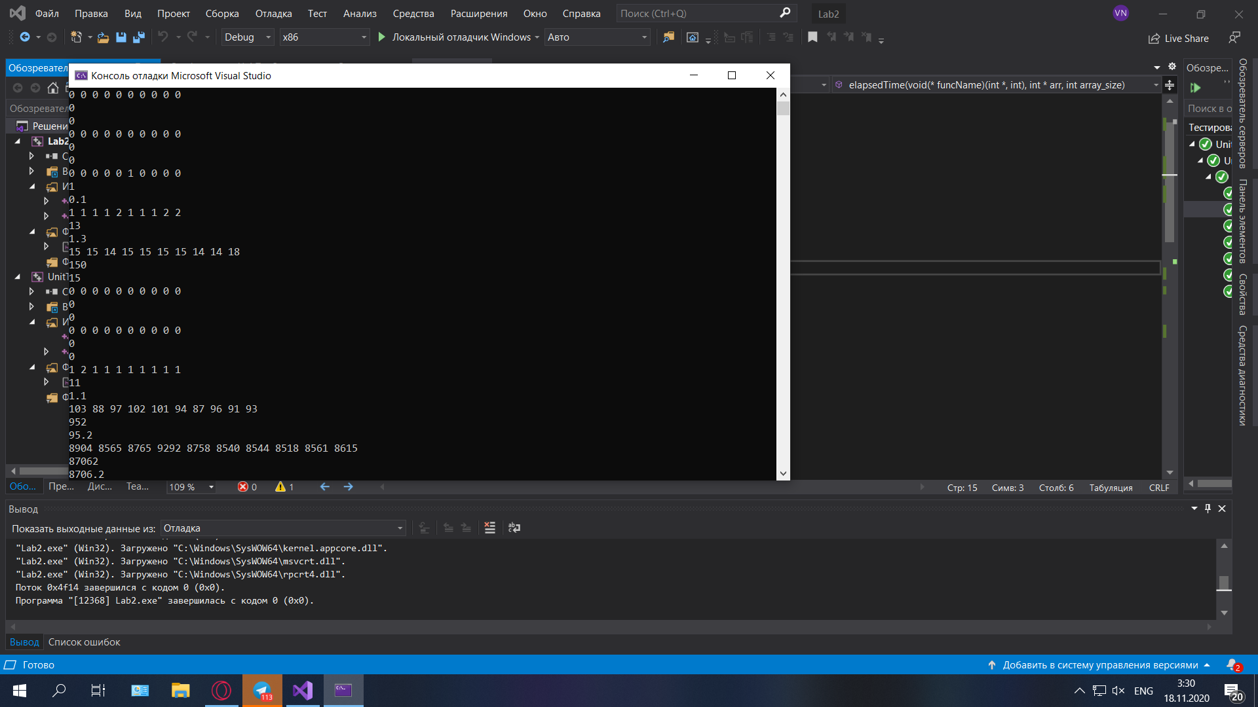

Пример работы быстрой сортировки:

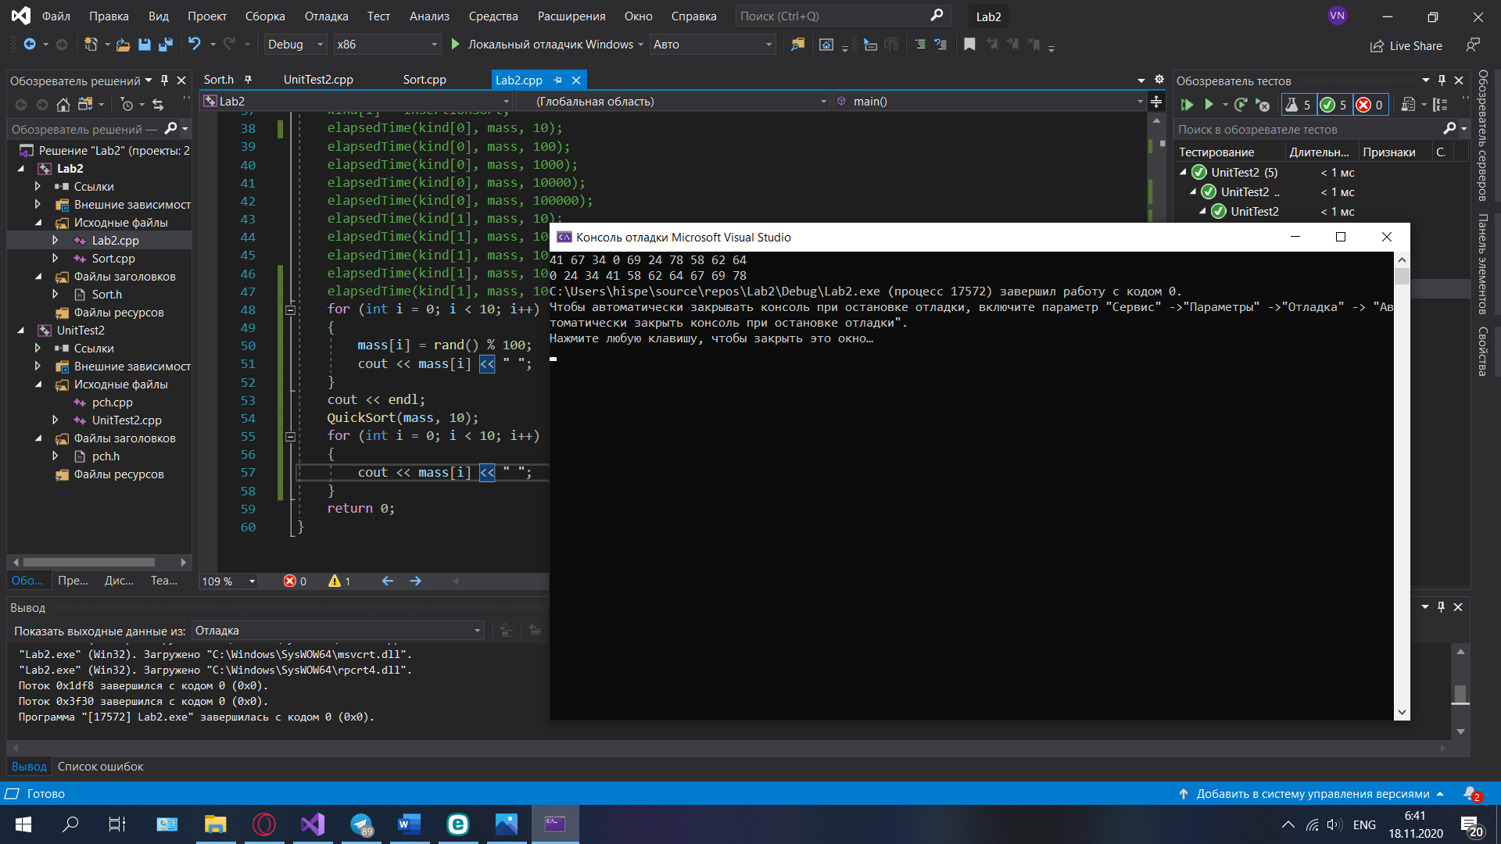

Пример работы двоичного поиска:

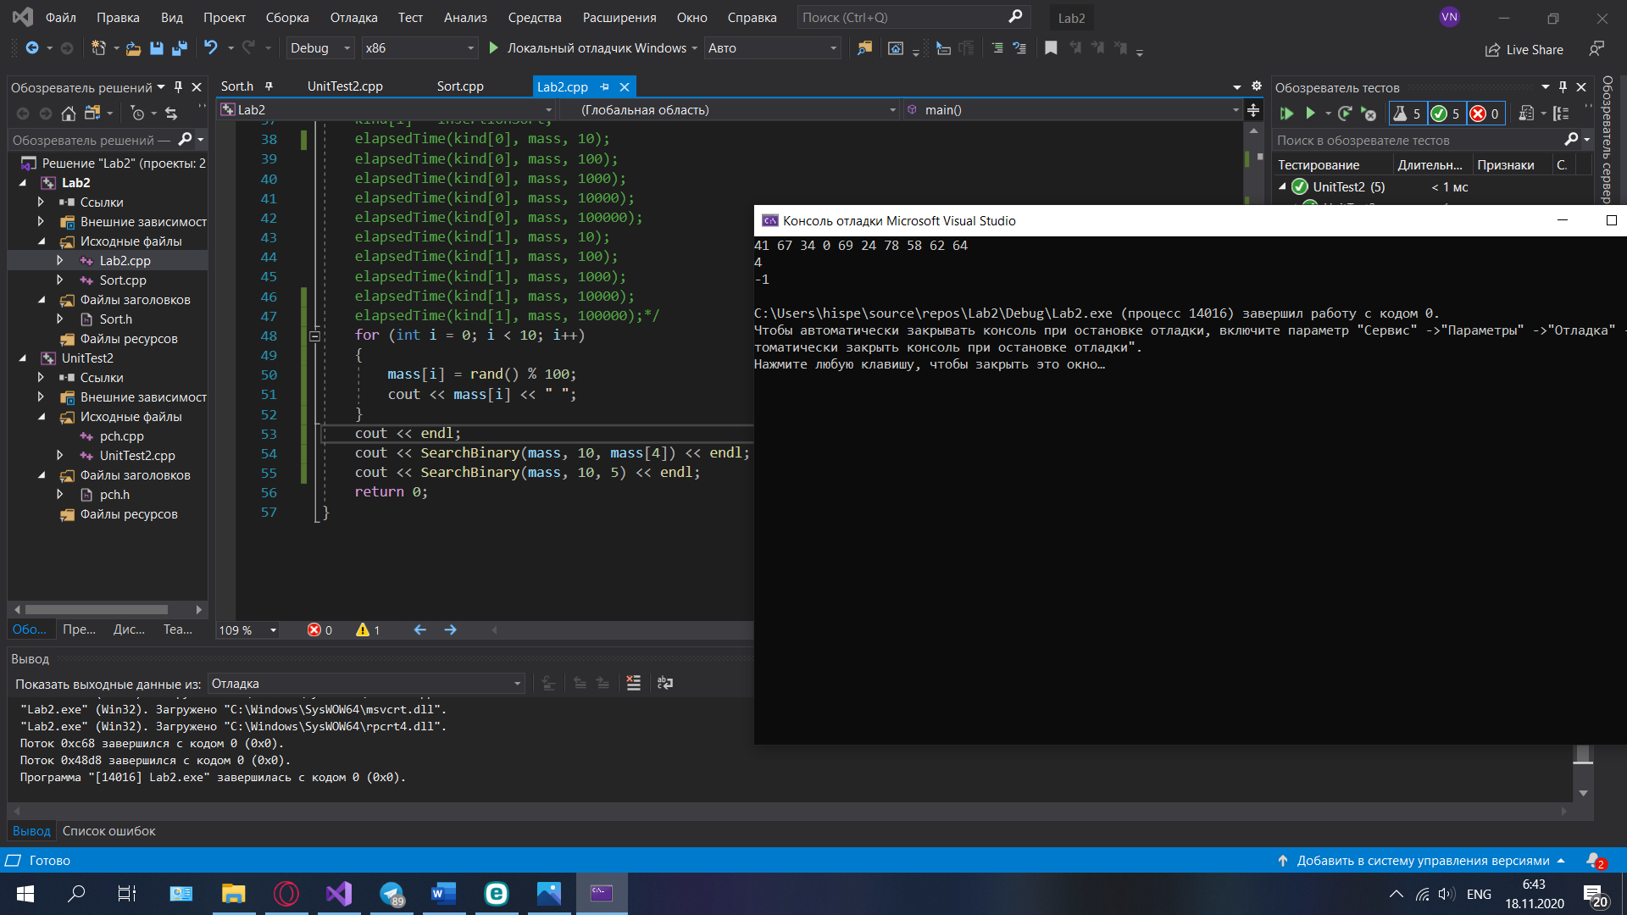

**Заключение**

**Выводы:**

При выполнении лабораторной работы были получены практические навыки в разработке алгоритмов решения задач, а также изучение синтаксиса языка С++.

**Ссылка на программу**

<https://github.com/VolodyaZAVR/ALGSTR_Lab2>